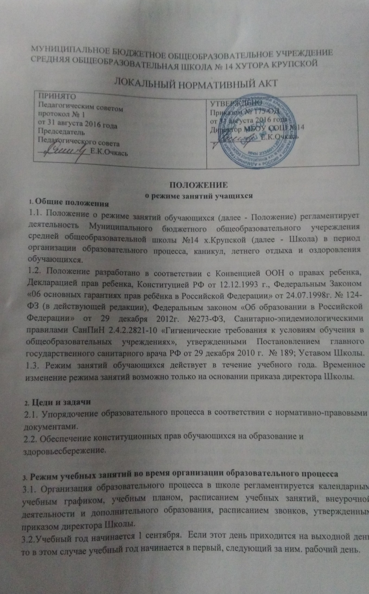

Продолжительность учебного года в 1-х классах равна 33 учебным неделям, во 2-х - 11-х классах –34 учебным неделям.
3.3. Учебный год на I, II уровнях обучения делится на 4 четверти, на III уровне – на 2 полугодия .Продолжительность каникул в течение учебного года составляет не менее 30 календарных дней и регулируется ежегодно календарным учебным графиком. Для обучающихся 1-х классов устанавливаются дополнительные недельные каникулы в феврале месяце.
3.4.Учебные занятия организуются в две смены. Внеурочная деятельность, дополнительное образование (кружки, секции), предметные, элективные курсы и т. п. организуются до / после учебных занятий с отведением времени на отдых не менее 45 минут.
3.5.Учебные занятия в 1-ом классе проводятся по 5-дневной учебной неделе в первую смену; во 2-х -11-х классах по 6 -дневной учебной неделе в первую смену.
3.6.Начало занятий первой смены- 8.30.
3.7.Недельная предельно допустимая нагрузка обучающихся регламентируется учебным планом, утвержденным педагогическим советом школы.
3.8.Расписание учебных занятий составляется, продолжительность перемен между уроками устанавливается в соответствии с гигиеническими требованиями к расписанию уроков с учѐтом хода дневной и недельной кривой умственной работоспособности обучающихся в течение дня и недели.
3.9.При составлении расписания уроков чередуются различные по сложности предметы в течение дня и недели: для обучающихся I уровня основные предметы (математика, русский и иностранный язык, окружающий мир, ) чередуются с уроками музыки, изобразительного искусства, технологии, физической культуры, а для обучающихся II и III уровней обучения - предметы естественно-математического и гуманитарного циклов.
3.10.В начальных классах сдвоенные уроки не проводятся.
3.11. Для обучающихся 1-х классов наиболее трудные предметы проводятся на 2-м уроке; 2-4 классов – 2-3-м уроках; для обучающихся 5-11-х классов на 2-4 – м уроках.
3.12.Продолжительность урока(академический час) во 2-х-11-х классах не должна превышать 40 минут, за исключением 1 класса, обучение в котором осуществляется с соблюдением «ступенчатого» режима обучения в первом полугодии (в сентябре, октябре -по 3 урока в день по 35 минут каждый, в ноябре-декабре – по 4 урока по 35 минут каждый; январь – май – по 4 урока (один день 5 уроков) по 40 минут каждый; в середине учебного дня на протяжении учебного года организуется динамическая пауза продолжительностью не менее 40 минут.
3.13.В течение учебного дня не проводится более одной контрольной работы. Контрольные работы рекомендуется проводить на 2-4 уроках.
3.14.На уроках с целью профилактики утомления, нарушения осанки, зрения обучающихся на уроках проводятся физкультминутки и гимнастика для глаз при обучении письму, чтению, математике.
3.15.Перед началом каждого урока подаѐтся два звонка (первый за 2-3 минуты до начала урока), по окончании урока во время перемен обучающиеся должны покинуть класс для проветривания и динамической разрядки.
3.16.После каждого урока учащимся предоставляется перерыв не менее 10 минут. Для организации питания обучающихся в режим учебных занятий вносятся 2 перемены продолжительностью 20 минут.
3.17.Перед началом первого урока и после окончания занятий ежедневно заведующий кабинетом проводит осмотр кабинета на предмет обнаружения посторонних предметов,

представляющих опасность для жизни и здоровья участников образовательного процесса (взрывоопасные вещества, едкие и ядовитые жидкости, неизвестные предметы и др.). Учитель начальных классов, ведущий последний урок, выводит детей этого класса в раздевалку и присутствует там до ухода из здания всех учеников.
3.18.Учитель, ведущий уроки в кабинете, несет ответственность за его сохранность, обеспечение санитарно-гигиенического режима, безопасность обучающихся и соблюдение ими дисциплины, за сохранность ключей и своевременное возвращение их на место хранения. Не допускается передавать ключи через обучающихся, уносить из Школы.
3.19.Нахождение учащихся в классе без учителя не допускается.
3.20.Учителям категорически запрещается впускать в класс посторонних лиц без предварительного разрешения директора школы, а в случае его отсутствия - дежурного администратора.
3.21.Прием родителей (законных представителей) директором школы осуществляется каждую субботу с 10.00 до 16.00. Педагогам категорически запрещается вести прием родителей во время уроков. Встречи педагогов и родителей обучающихся осуществляются на переменах или вне уроков педагога по предварительной договоренности.
3.22. Изменения в расписании уроков допускаются по производственной необходимости (больничный лист, курсовая подготовка, участие в семинарах и мероприятиях и др.) и в случаях объявления карантина, приостановления образовательного процесса по причине неблагоприятных погодных условий по приказу директора школы.
3.23.Учителя и иные работники обязаны заблаговременно оформлять отпуска, своевременно извещать администрацию школы о болезни, о дате выхода с больничного листка с целью принятия мер по изменению расписания занятий, замены заболевшего учителя.
3.24. Категорически запрещается производить замену уроков по договоренности между учителями без разрешения администрации Школы.
3.25.Дежурство по школе в течение учебного года осуществляется дежурными администраторами, учителями и педагогическими работниками в соответствии с графиками дежурства, утверждѐнными директором школы. Ответственность за составление и своевременную корректировку графиков дежурства, общее руководство дежурством возлагается на заместителя директора по воспитательной работе.
3.26.Время начала работы дежурного администратора 1 смены 7.30,
у дежурного педагога – не позднее, чем за 30 минут до начала 1-го урока; все учителя Школы приходят на работу не позднее, чем за 15 минут до начала своего урока (занятия); учителя первых классов встречают детей в 7.40. Дежурство учителей по школе начинается за 20 минут до начала учебных занятий и заканчивается через 20 минут после окончания последнего урока в смене и осуществляется в соответствии с Правилами трудового распорядка.
В целях информационного обеспечения образовательного процесса, оперативного принятия решений по важнейшим направлениям деятельности школы устанавливаются дни проведения еженедельных совещаний: понедельник с 12.20 до 13.40 (с педагогическим коллективом); пятница с 12.30 до 13.45 (административные).
3.27.Все мероприятия, проводимые учителями, классными руководителями, другими специалистами после 18.15 (время окончания 5-го урока 2 смены), такие как родительские собрания, классные вечера и др., должны быть предварительно согласованы с администрацией Школы в целях организации пропускного режима в Школу, обеспечения контроля за порядком и безопасностью учащихся.
3.28.Питание школьников осуществляется в соответствии с утвержденным графиком. Сопровождение обучающихся в столовую, контроль за дисциплиной во время приема

пищи, учет посещаемости обучающихся, зачисленных на льготное питание, вменяется в обязанность классным руководителям.
3.29.Присутствие учащихся на уроках в верхней одежде и без сменной обуви не допускается. Перед началом уроков учащиеся обязаны сменить обувь в вестибюле, оставить верхнюю одежду в гардеробе.
3.30. Учащиеся не могут быть допущены к урокам физической культуры без спортивной формы, а к урокам технологии без спецодежды в целях предупреждения травматизма во время образовательного процесса.
3.31.Категорически запрещается отпускать учеников с уроков на различные мероприятия (репетиции, соревнования) без разрешения администрации школы.
3.32.Категорически запрещается удаление обучающихся из класса, моральное или физическое воздействие на обучающихся.
3.33.Категорически запрещается выставление итоговых оценок или их изменение после даты, указанной в приказе об окончании четверти. Перенос аттестации по уважительным причинам может быть разрешен только по заявлению родителей (законных представителей) обучающихся.
3.34.Ответственному за пропускной режим школы категорически запрещается впускать в здание школы посторонних лиц без предварительного разрешения, к которым относятся лица, не являющиеся участниками образовательного процесса.
3.35.Обучающиеся 2-х - 9-х классов аттестуются по четвертям, обучающиеся 10-х-11-х классов - по полугодиям. Оценивание уровня знаний, умений и навыков обучающихся проводится в соответствии с Положениями о текущем контроле, промежуточной аттестации, внутришкольном контроле.
3.36.Государственная (итоговая) аттестация в 9-х, 11-х классах проводится в соответствии с нормативно-правовыми документами Министерства образования.

4.Режим внеклассной деятельности
4.1.Организация воспитательного процесса в школе регламентируется расписанием работы кружков, секций, детских общественных объединений и др.
4.2.Проведение экскурсий, походов, выходов с детьми на внеклассные мероприятия за пределы Школы разрешается только после издания соответствующего приказа. Ответственность за жизнь и здоровье детей при проведении подобных мероприятий несет учитель, педагог, классный руководитель, который назначен приказом директора Школы.

5. Режим работы школы в каникулы
5.1.В период осенних, зимних, весенних каникул Школа работает согласно утвержденным плану работы, графикам работ.
5.2.Летняя кампания проводится с целью оздоровления обучающихся Школы,воспитания у них трудолюбия, любви к окружающей среде, формирования здорового образа жизни и обеспечения занятости детей в летнее время. В период проведения летней кампании в Школе может функционировать лагерь с дневным пребыванием детей.
5.3.Педагогические работники, для которых каникулярный период не совпадает с оплачиваемым отпуском, привлекаются к работе в оздоровительном школьном лагере с дневным пребыванием детей. Режим рабочего времени педагогических работников устанавливается с учетом выполняемой ими работы и определяется правилами внутреннего трудового распорядка, графиками работы, коллективным договором.

6. Ведение документации

6.1.Учителя лично берут классный журнал на первый урок и после последнего урока в классе лично ставят его в ячейку в кабинете заместителя директора по УВР.Между уроками за классный журнал отвечает ответственный учащийся класса. Запрещается выносить классный журнал за пределы Школы.
6.2.Педагогам при заполнении классного журнала следует руководствоваться Инструкцией по ведению классного журнала.
6.3. Внесение изменений в журнал (зачисление и выбытие учеников) производит только классный руководитель по приказу директора Школы. Исправление оценок в классном журнале допускается по заявлению учителя и разрешению директора.
6.4.Заместители директора по учебно-воспитательной и воспитательной работе обеспечивают своевременность выдачи журналов и их сохранность в течение учебного года, а также ежемесячную проверку.

7. Делопроизводство
Режим работы школы регламентируется приказами директора Школы, графиками работы специалистов, графиками дежурств, Должностными инструкциями.

